中共南京市委宣传部
南京市文明办
南京市教育局
共青团南京市委
南京市关工委

宁委宣通〔2017〕21号

关于组织开展“童声里的中国·成长的歌谣”暨“童眼看名作中的南京”童谣、校园歌曲
征集大赛的通知

各区委宣传部，区文明办、教育局、团委、关工委，各有关单位：
为落实立德树人根本任务，充分发挥美育养心怡情的独特作用，抒写心中的幸福歌、成长歌、感恩歌，在青少年中大力培育和践行社会主义核心价值观，生动形象地开展中国特色社会主义和中国梦学习教育，营造迎接党的十九大胜利召开的浓厚氛围。同时，为了增强少年儿童对南京城市文化的了解，进一步做好城市形象宣传，进而爱南京、爱家乡。根据省文明办工作部署要求，我部决定立足南京、面向全国，在6-18岁未成年人中开展“童心向党—童声里的中国·成长的歌谣”和“跟着名作游南京—童眼看名作中的南京”两大系列的童谣、童诗、校园歌曲征集大赛。
一、活动名称
“童声里的中国·成长的歌谣”暨“童眼看名作中的南京”童谣、校园歌曲征集大赛
二、组织机构
主办单位：中共南京市委宣传部、南京市文明办、南京市教育局、共青团南京市委、南京市关工委
承办单位：南京报业传媒集团、东方卫报
协办单位：南京市各中小学校、江苏省各中小学校、全国各中小学校
三、活动时间
2017年4月—12月
四、参与对象
全国各地中小学生，年龄在6—18周岁
五、活动内容
1、活动主题
A、童心向党—“童声里的中国·成长的歌谣”童谣、校园歌曲征集大赛。
B、跟着名作游南京—“童眼看名作中的南京”童谣、童诗、校园歌曲征集大赛

2、参评对象
个人参赛。设小学组、中学组（含初、高中）两个组别。
3、赛程安排
（1）作品征集
时间：2017年4月—6月
评选标准：
A、以“童心向党·幸福成长”为主题，围绕追寻党的光辉历程和伟大成就，围绕弘扬和践行社会主义核心价值观，围绕坚定理想信念和实现中国梦，围绕祖国、家乡的发展变化和个人幸福生活等，创作童谣和校园歌曲，展现广大青少年爱党爱国爱社会主义的真挚情感。
B、以通过阅读理解教材和教育部《大纲》制定的中小学生课外延伸读本中的南京元素，感知南京、品味南京，围绕南京的城市之美、历史之美、人文之美，创作童谣、童诗、校园歌曲，体现未成年人爱南京、爱家乡的真情实感。
C、童谣、童诗作品：通俗易懂，简洁明快，生动活泼，朗朗上口，体现童心童趣，时代感较强，适合幼儿园、小学生诵读传唱。
D、校园歌曲：词曲风格朴实明快，清新爽朗，展现青少年蓬勃朝气和健康阳光气质，适合广大未成年人传唱。
E、已在全国、省获奖的作品不再申报。作品坚持原创，拒绝抄袭、剽窃。一经发现有抄袭、剽窃现象的，将取消参赛资格，情节严重的将通报所在学校或单位。
本次大赛不向参赛作者收取任何费用，组委会有权将获奖作品用于制作推广、编辑出版、新闻宣传等，作者享有署名权。
（2）截稿时间
A、童心向党—“童声里的中国·成长的歌谣”童谣、校园歌曲参赛选手在5月15日前，将参赛选手申报表（含电子版）上传至活动组委会邮箱（dfwbnjtyds@163.com）。
B、跟着名作游南京—“童眼看名作中的南京”童谣、童诗、校园歌曲参赛选手在6月15日前，将参赛选手申报表（含电子版）上传至活动组委会邮箱（dfwbnjtyds@163.com）。
（3）作品评选
时间：2017年6月—7月
方式：通过公众投票和专家选拔的方式产生，两者分别占50%比例。将所有参赛作品分为童谣组、童诗组、校园歌曲组三类。
六、奖励办法
1、为调动广大未成年人参与的积极性，每位提交作品者均给予纪念证书和小纪念品。
2、两个类别三大组别分别设一等奖1名、二等奖2名、三等奖3名、优胜奖10名或20名，另给予物质奖励。
3、为调动学校的积极性，鼓励老师帮助学生创作和为学生修改作品，设优秀组织奖若干和优秀指导老师奖若干。
七、工作推进
1、联合发文
时间：2017年4月上旬
市委宣传部牵头各主办单位联合发文至各区相关部门、南京市各中小学。为保证质量，文中明确各区在各组别两大类各推荐不少于30篇优秀作品。
2、全面启动
时间：2017年4月中旬
方式：进行有奖征集、择优刊登的方式，吸引未成年人参与的热情。与此同时，东方卫报通过全省小记者平台和地铁报盟各家报纸版面等平台进行宣传、发动和征集，既扩大影响又扩大征集范围，形成强势冲击，提升南京知名度。
- 二次激发
时间：2017年4月-5月
形式：
（1）2017年4月中旬，通过H5新媒体的传播，将征集面呈几何倍地扩增。
- 通过东方卫报和全国其他24家地铁报以官方微信联合推广的方式，进行宣传造势、发动，征集。
（3）东方卫报拿出专门版面，集中择优刊登征集作品。
4、作品评选
A、童心向党—“童声里的中国▪成长的歌谣”：征集筛选后提交省评审组，由省评审组按照文件规定评选。
B、跟着名作游南京—“童眼看名作中的南京”：按照公众投票和专家评审两结合的办法组织评选。从6月开始，争取在10月30日前完成。
八、宣传推广
1、东方卫报在报纸上开辟专栏。同时通过微信、视频直播等手段进行全程跟踪报送；
2、南京报业传媒集团所属南京日报、金陵晚报、龙虎网等媒体对活动进行展示报道；
3、北京娱乐信报、深圳都市报、杭州城报、上海I时代报等全国其他24个城市的地铁报版面和微信进行集中宣传；
4、作品征集过程中，通过网易、腾讯等门户网站进行推广宣传；
5、活动过程中，有针对性的到特色学校、重点学校组织线下活动，在校园进行现场推广宣传。推广过程中，用新媒体手段进行直播，放大效应至全国；
6、作品征集结束后，将获奖作品以微信、微视频等形式面向广大中小学生进行展示展演展播。

附件：“童声里的中国·成长的歌谣”暨“童眼看名作中
的南京”童谣、校园歌曲大赛报名表
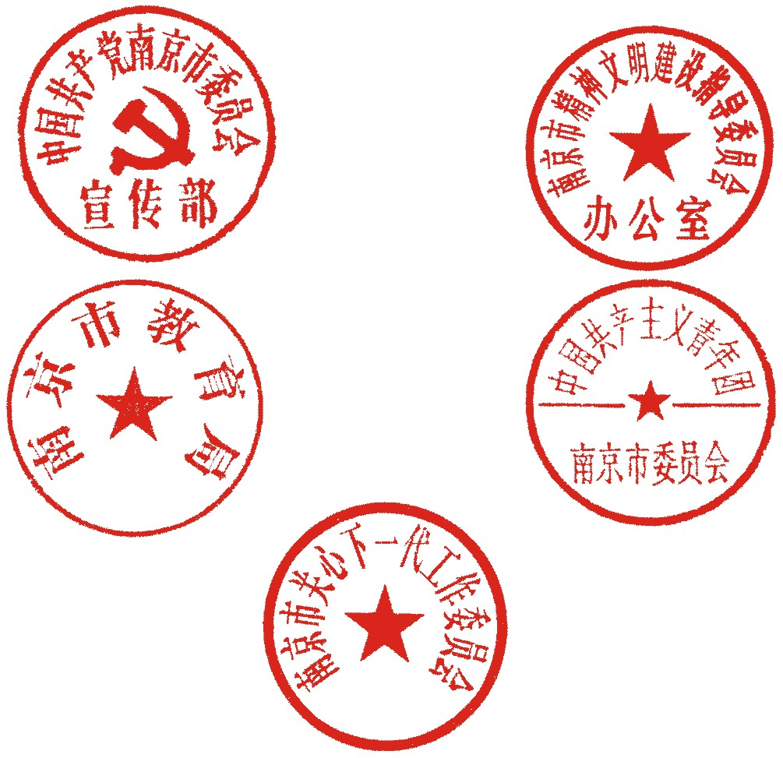

中共南京市委宣传部 南京市文明办

南京市教育局 共青团南京市委

南京市关工委
2017年4月7日

